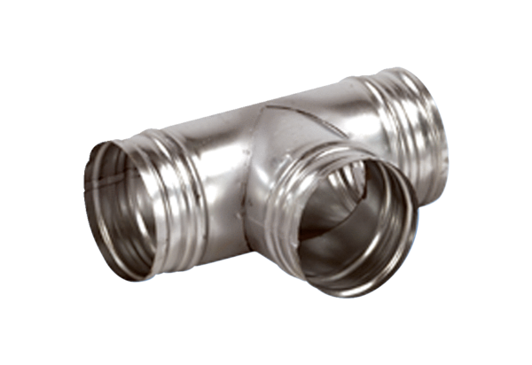Ogranak 90° AB 200-80Jedinica za pakiranje: 1 komAsortiman: K
Broj artikla: 0055.0381Proizvođač: MAICO

